**ORGANİZASYON DOSYASI**

1. **Organizasyon Bilgileri**

Organizasyon Adı: TECHWARE ŞİRKETİ

Kuruluş Yılı: 2023

Adres: Konak, İzmir, TÜRKİYE

Telefon: (555) 123 45 67

E-posta: info@x.com

Web Sitesi: [www.x.com](http://www.x.com)

1. **Organizasyon Yapısı**

-Organizasyon Şeması

-Üst Düzey Yönetim

Başkan/CEO: Selin PİR

Yönetim Kurulu Üyeleri:

Evrim ALASYA

Ömer ARSLAN

Kıvılcım KILIÇ

1. **Personel Bilgileri**

1. Personel Listesi

| Adı Soyadı | Unvanı | Departman | İletişim Bilgisi |
| --- | --- | --- | --- |
| Selin PİR | CEO | İdari | selin@x.com |
| Evrim Alasya | CFO | Finans | *evrim*@x.com |
| Ömer Arslan | CTO | Teknoloji | omer@x.com |

1. **Politika ve Prosedürler**

**İnsan Kaynakları Politikası**  
Techware olarak, işe alım süreçlerimiz tamamen açık, tarafsız ve yeteneklere dayalıdır. Tüm adaylar eşit bir şekilde değerlendirilir ve başvurular yalnızca yetenek, deneyim ve şirketimizin ihtiyaçları doğrultusunda incelenir. Çeşitliliği teşvik eder, farklı bakış açılarına ve yeteneklere saygı gösteririz. Etik kurallara uygun davranışları teşvik eder ve her çalışanın şeffaflık, dürüstlük ve saygı ilkeleri doğrultusunda hareket etmesini bekleriz.

Şirket bilgilerinin ve müşteri verilerinin güvenliği bizim için önceliklidir, bu nedenle her çalışanımıza veri güvenliği konusunda eğitimler verilir ve bu konudaki en yüksek standartlara bağlı kalırız.

**Gizlilik ve Güvenlik Prosedürleri**  
Techware'da gizlilik ve güvenlik, iş süreçlerimizin temel taşlarındandır. Şirket içinde kullanılan tüm bilgiler, hassasiyet seviyelerine göre sınıflandırılır ve her bilginin güvenliği için uygun önlemler alınır. Bilgilere erişim yalnızca ilgili kişilerle sınırlıdır ve her çalışan, görevine uygun yetkilendirilmiş erişime sahiptir. Hassas bilgiler, güçlü şifreleme teknikleri ile hem depolama sırasında hem de iletim sırasında korunur. Şifreleme yöntemleri, düzenli olarak güncellenir ve güvenlik testleri yapılır. Şirketin veri güvenliği politikaları ve prosedürleri sürekli olarak gözden geçirilir, iyileştirmeler yapılır.

**İş Sağlığı ve Güvenliği Politikası**  
Techware olarak, iş sağlığı ve güvenliği konusunda sürekli iyileştirmeyi hedefleriz. Performansımızı düzenli olarak izler, analiz eder ve bu verilerle iyileştirme hedefleri belirleriz. İş sağlığı ve güvenliği kültürünü şirket genelinde yaygınlaştırır, çalışanlarımızın aktif katılımını teşvik ederiz. Çalışanlarımızın öneri ve geri bildirimlerine değer verir, bu doğrultuda gerekli iyileştirmeleri yaparız. Çalışanlarımızın mesleki sağlıklarını düzenli olarak takip eder ve sağlık taramaları yaparak, olası sağlık sorunlarını erkenden tespit ederiz. İş yerindeki potansiyel sağlık risklerini belirler ve önlemek için gerekli tedbirleri alırız. Çalışma ortamında sağlığa zarar verebilecek faktörleri sürekli olarak kontrol eder ve bu unsurları minimize etmek için gerekli düzenlemeleri yaparız. Temizlik ve düzeni sağlamak, güvenli bir iş ortamı oluşturmak için sürekli çaba harcarız.

1. **İş Süreçleri ve Talimatlar**

**Satış ve Pazarlama Süreçleri**

**Techware'da satış ve pazarlama süreçlerimiz, müşteri odaklılık ve yenilikçi çözümlerle şekillenir. Satış ekiplerimiz, müşteri ihtiyaçlarını doğru analiz ederek, en uygun yazılım çözümlerini sunar. Pazarlama stratejilerimiz, hedef kitleyi etkili bir şekilde belirleyip, dijital platformlar, içerik pazarlama ve sosyal medya kampanyaları ile güçlendirilir. Potansiyel müşterilerle güçlü ilişkiler kurar, onlara değerli bilgiler sunarak, marka güvenilirliğini artırırız. Süreçlerin her aşamasında veriye dayalı analizler yapar, müşteri geri bildirimlerini dikkate alarak sürekli iyileştirmeler gerçekleştiririz. Satış sonrası destek, müşteri memnuniyetini en üst seviyeye çıkararak, uzun vadeli iş birlikleri oluşturur.**

**Üretim ve Operasyon Talimatları**  
Techware'da üretim ve operasyon süreçlerimiz, yüksek kalite ve verimlilik ilkeleri doğrultusunda düzenlenmiştir. Yazılım geliştirme aşamalarında, her projeye özel olarak belirlenen operasyonel planlar ve talimatlar ile sürecin her adımında standartlarımıza sadık kalırız. Proje yönetimi, zamanında teslimat ve bütçe uyumu sağlamak için sürekli olarak izlenir ve değerlendirilir. Her geliştirme aşaması için belirlenen kalite kontrol mekanizmaları, yazılımın hatasız ve kullanıcı dostu olmasını garanti eder. Ayrıca operasyonel verimliliği artırmak için süreçlerdeki gereksizlikleri ortadan kaldırarak, teknoloji ve araçlardan en yüksek verimi alırız. Çalışanlarımız, operasyonel süreçlerin her yönüyle ilgili kapsamlı eğitimler alır ve en iyi sonuçları elde etmek için birbirleriyle koordineli bir şekilde çalışırlar.

**İnsan Kaynakları İşlemleri**  
Techware olarak, insan kaynakları işlemlerimiz, çalışan memnuniyetini ve verimliliği artırmak için optimize edilmiştir. Yeni işe alımlar, adil ve şeffaf bir süreçle yapılır, adaylar yeteneklerine göre değerlendirilir. Çalışanların kariyer gelişimlerini desteklemek için düzenli eğitimler ve mentorluk programları sunarız. Performans yönetimi sistemimiz, çalışanlarımızın bireysel hedeflerine ulaşmasını teşvik eder ve başarılarını ödüllendirir. İnsan kaynakları departmanımız, çalışanların haklarını korur, yasal gereklilikleri yerine getirir ve her çalışanın iş ortamında güvende ve değerli hissetmesini sağlar. İşe alım, eğitim, gelişim, ödüllendirme ve çalışan bağlılığı gibi tüm süreçler, şirket kültürümüzle uyumlu bir şekilde, sürekli iyileştirilerek yönetilir.

1. **Finansal Bilgiler**

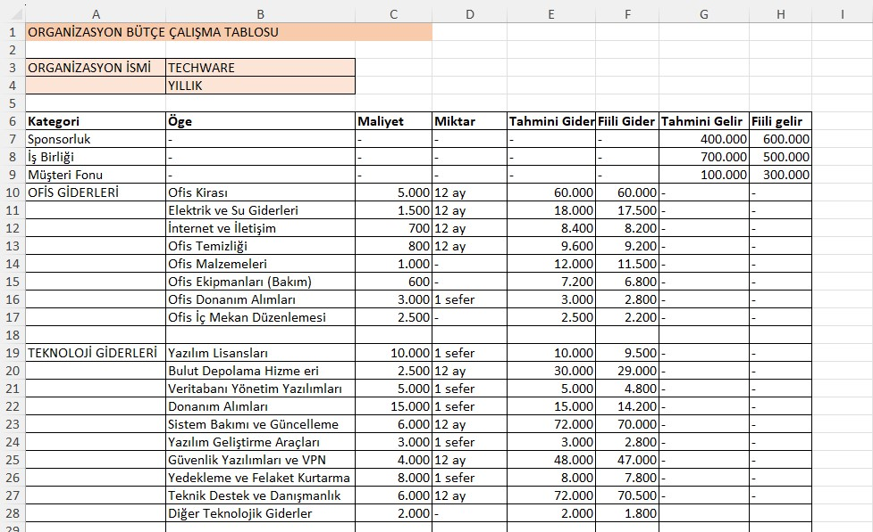

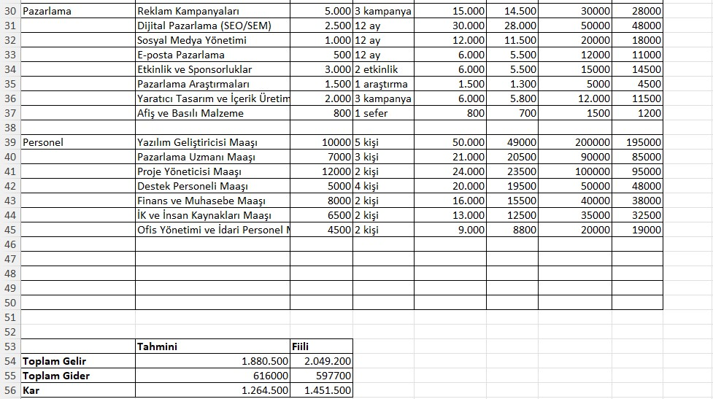

1. **Stratejik Planlar ve Hedefler**

**Uzun Vadeli Hedefler**  
Techware’ın uzun vadeli hedefleri, yazılım geliştirme alanındaki yenilikçi yaklaşımlarımızla teknoloji dünyasında etkili bir konum elde etmektir. Bu hedefler arasında, global pazarlara açılmak, yeni yazılım çözümleri ile müşteri portföyünü genişletmek ve yapay zeka, büyük veri gibi ileri teknoloji alanlarında öncü projelere imza atmak yer almaktadır. Ayrıca, çalışan bağlılığı ve memnuniyetini en üst seviyeye çıkararak, yetenekli insan kaynaklarını şirketimize kazandırmayı sürdürmek en önemli hedeflerimizdendir. Bu hedeflere ulaşmak için düzenli olarak stratejik değerlendirmeler yapar, sektördeki gelişmeleri takip eder ve esnek bir büyüme stratejisi uygularız.

**Stratejik Plan Dokümanları**  
Techware olarak, tüm stratejik planlar ve hedefler, açık ve kapsamlı dokümanlarla desteklenir. Stratejik plan dokümanlarımızda, her bir hedefin net bir şekilde tanımlanması, uygulanacak yöntemler ve bu hedeflere ulaşmak için gerekli olan kaynaklar yer alır. Bu dokümanlar, şirketin tüm departmanlarıyla paylaşılarak, her seviyedeki çalışanın stratejik hedeflere katkıda bulunması sağlanır. Stratejik plan dokümanları, düzenli olarak güncellenir ve şirketin gelişen ihtiyaçları doğrultusunda iyileştirilir. Ayrıca, her bir stratejik hedefin ilerleyişi belirli aralıklarla gözden geçirilir ve başarılar raporlanarak gerekli düzeltmeler yapılır.

**Pazar Analizi Raporları**  
Techware olarak, pazar analizleri, stratejik kararlarımızın temelini oluşturur. Sürekli değişen pazar dinamiklerini takip etmek ve sektör trendlerini anlamak için kapsamlı pazar analizleri yaparız. Bu analizler, hedef pazarlarımızın büyüklüğünü, rekabet ortamını, müşteri beklentilerini ve teknoloji yeniliklerini kapsar. Pazar analizi raporlarımız, şirket stratejilerimizi şekillendirirken yol gösterici olur ve yeni fırsatlar ile potansiyel tehditleri belirler. Her rapor, iç ve dış etmenlerin etkisini değerlendirir ve gelecekteki pazar hareketlerini tahmin etmeye yardımcı olur. Bu veriler ışığında, şirketimizin hedefleri ve stratejik yönelimleri sürekli olarak optimize edilir.

1. **İletişim Bilgileri**

**İç İletişim Planı**

Techware olarak, iç iletişimin etkin bir şekilde sağlanması, şirket kültürümüzün temel taşlarından biridir. Çalışanlarımız arasındaki etkileşimi artırmak ve iş birliğini teşvik etmek için anlık mesajlaşma uygulamaları ve iç iletişim platformları kullanırız. Bu platformlar, bilgilerin hızlı ve verimli bir şekilde paylaşılmasına olanak tanırken, çalışanların fikir alışverişi yapmalarını ve iş birliği içinde çalışmalarını sağlar. Ayrıca, düzenli olarak çalışanlarla toplantılar ve seminerler düzenleriz. Bu etkinliklerde, şirket hedeflerini, güncel gelişmeleri ve stratejik planları paylaşarak, tüm çalışanlarımızın aynı vizyon doğrultusunda hareket etmesini sağlarız. Çalışanlarımıza şirket içindeki önemli gelişmeleri, başarı hikayelerini ve kutlamaları duyurmak amacıyla düzenli iç haber bültenleri göndeririz. Bu sayede, çalışanlarımızın motivasyonunu artırır ve şirket içindeki dayanışmayı güçlendiririz.

**Dış Paydaşlar ile İletişim Stratejisi**  
Techware olarak, dış paydaşlarımızla olan iletişimimizde şeffaflık, güven ve iş birliği ön plandadır. Müşterilerimiz, tedarikçilerimiz, iş ortaklarımız ve diğer paydaşlarımızla etkili iletişim kanalları kurarak, iş süreçlerimizi daha verimli hale getiririz. Düzenli olarak paydaşlarımızla toplantılar yapar, şirketimizin gelişmeleri hakkında bilgilendirmeler yaparız. Ayrıca, müşterilerimizin ihtiyaçlarını ve beklentilerini anlamak için geri bildirim toplar ve bu verileri, ürün ve hizmet geliştirme süreçlerimize entegre ederiz. Herhangi bir sorun veya ihtiyaç anında hızlı ve çözüm odaklı bir yaklaşım benimseyerek, dış paydaşlarımızla sağlıklı ve sürdürülebilir ilişkiler kurarız. Bu stratejilerle, iş ortaklarımızla güvenli ve uzun vadeli iş birlikleri oluşturmayı hedefleriz.

1. **Eğitim Materyalleri**

**Yeni Çalışan Eğitim Programı**  
Techware olarak, yeni çalışanlarımızın şirketimize hızlı bir şekilde uyum sağlamalarını ve başarılı bir şekilde katkı sunmalarını sağlamak için kapsamlı bir eğitim programı sunarız. Eğitimlerimiz, çalışanlarımıza şirket kültürümüzü ve iş süreçlerimizi tanıtmayı amaçlar. Bu programda aşağıdaki başlıklar öne çıkar:

**Hoş Geldiniz Sunumu:**  
Yeni çalışanlarımıza, şirket kültürümüz, değerlerimiz ve genel beklentilerimiz hakkında bilgilendirme yaparak başlarız. Bu sunum, çalışanlarımızın Techware'ın vizyon ve misyonunu anlamalarını sağlamak amacıyla düzenlenir.

**Şirket Tarihçesi ve Vizyon-Misyon Tanıtımı:**  
Techware’ın kuruluşundan bugüne kadar geçen süreçteki önemli dönüm noktalarını, vizyonumuzu ve misyonumuzu anlatan bir tanıtım yapılır. Çalışanlarımız, şirketimizin hedeflerine nasıl katkı sağlayacaklarını daha iyi kavrayarak, ortak bir amaca yönelirler.

**Departman Tanıtımları:**  
Her yeni çalışan, bağlı olduğu departmanın görevleri, sorumlulukları ve işleyişi hakkında detaylı bilgi alır. Bu bölüm, çalışanların kendi rollerini ve şirket içindeki yerlerini daha iyi anlamalarını sağlar.

**Acil Durum Planı:**  
Çalışanlarımıza, iş yerindeki acil durumlar ve tahliye prosedürleri hakkında eğitimler verilir. Bu eğitimde, güvenlik önceliklerimiz ve çalışanlarımızın sağlıklı bir şekilde acil durumlarda hareket edebilmesi için gerekli bilgiler aktarılır.

**Kriz Yönetimi ve İletişim:**  
Kriz durumları ve olağanüstü koşullarda etkili iletişim stratejileri hakkında eğitim düzenleriz. Çalışanlarımız, kriz anlarında doğru bir şekilde iletişim kurma, sakin kalma ve sorunları çözme becerisi kazanır.

**İş Sürekliliği Eğitimleri**  
Techware, iş sürekliliği eğitimlerini, tüm çalışanlarımızın işlerin aksamasını engellemek ve olağanüstü durumlar karşısında hızlı bir şekilde uyum sağlayabilmek için almak zorunda olduğu bir eğitim olarak düzenler. Bu eğitimler, iş süreçlerinin kesintisiz devam etmesi için gerekli olan becerilerin kazandırılmasını sağlar. Kriz yönetimi, iş süreçlerinin önceden planlanmış alternatif yollarla yürütülmesi ve beklenmedik durumlara karşı hazırlıklı olma konuları ele alınır.

**Gelişim Programları**  
Techware olarak, çalışanlarımızın sürekli gelişimine büyük önem veririz. Gelişim programlarımız, çalışanlarımızın mesleki becerilerini artırmak, liderlik yetkinliklerini güçlendirmek ve kariyer hedeflerine ulaşmalarını sağlamak amacıyla düzenlenir. Bu programlar arasında, teknik becerilerden soft skill (yumuşak beceriler) eğitimlerine kadar geniş bir yelpazeye yer verilir. Düzenli olarak, çalışanların performansını izler, gelişim alanlarını belirler ve kişisel hedeflere ulaşmaları için gerekli eğitim ve kaynakları sağlar, kariyer yolculuklarını destekleriz.

1. **İş Sürekliliği Planı**

**İş Sürekliliği Planı**  
Techware olarak, iş sürekliliği planlarımız, olası acil durumlar ve kriz senaryolarına karşı hazırlıklı olmayı ve operasyonlarımızın kesintisiz bir şekilde devam etmesini sağlamayı amaçlar. İş sürekliliği planımız, çalışanlarımız, müşterilerimiz ve diğer paydaşlarımız için güvenli ve sürdürülebilir bir çalışma ortamı oluşturur. Bu plan, potansiyel riskler, olası tehditler ve bunların iş süreçlerine olan etkileri üzerine kapsamlı bir analiz yapılarak geliştirilir ve düzenli olarak güncellenir.

**Acil Durum Planı**  
Techware’ın acil durum planı, çalışanlarımızın güvenliğini ön planda tutarak, tüm acil durumlarda hızlı ve etkili bir şekilde müdahale etmeyi amaçlar. Bu plan kapsamında, acil durumlarda uygulanacak prosedürler, tahliye yolları, güvenlik önlemleri ve acil yardım süreçleri detaylı bir şekilde belirlenir. Ayrıca, acil durumlar için bir iletişim planı oluşturulur ve çalışanlar bu plan hakkında düzenli olarak bilgilendirilir. Acil durumların etkilerini en aza indirgemek için, her bir çalışan, belirli bir acil durum senaryosunda hangi görevleri yerine getireceği konusunda eğitilir.

**Kriz Yönetimi Protokolleri**  
Techware olarak, kriz anlarında hızlı ve etkili bir tepki verebilmek için kriz yönetimi protokollerimizi önceden belirleriz. Kriz yönetimi protokolleri, çeşitli kriz senaryolarına uygun şekilde geliştirilmiş olup, hem iç hem de dış iletişim süreçlerini içerir. Bu protokoller, tüm çalışanların ve yöneticilerin kriz anlarında izlemesi gereken adımları ve iletişim kanallarını içerir. Ayrıca, her bir kriz durumu için belirli sorumluluklar atanır ve kriz anında koordinasyonu sağlamak için bir yönetim ekibi görevlendirilir.

**İş Sürekliliği Ekipleri ve Sorumlulukları**  
Techware’da iş sürekliliği ekipleri, acil durumlar ve kriz yönetimi konularında sorumluluk alacak şekilde yapılandırılır. Her ekip, belirli bir kriz veya acil durum senaryosunda sorumluluk taşıyan üyelerden oluşur ve bu ekiplerin her biri, kriz anında etkili bir şekilde tepki verebilmek için düzenli olarak eğitilir. Ekip üyeleri, acil durumlarda uygulanacak prosedürler, iletişim planları ve iş sürekliliği sağlama konusunda kapsamlı eğitimler alır. Bu ekipler, olası riskleri önceden tespit eder, öncelikli tedbirleri alır ve iş süreçlerinin sürekliliğini sağlamak için hızlı aksiyon alır.

**Çalışanlar, Müşteriler ve Diğer Paydaşlarla İletişim**  
Techware, iş sürekliliği planı kapsamında, tüm paydaşlarla etkili bir iletişim stratejisi belirler. Acil durumlar sırasında, çalışanlar, müşteriler ve diğer paydaşlarla iletişim kurmak için birden fazla kanal kullanılır. Bu kanallar, e-posta, telefon, anlık mesajlaşma uygulamaları ve şirketin iç iletişim platformları gibi araçları içerir. İletişim, acil durumun ciddiyetine göre önceliklendirilir ve her paydaş, durumun gerektirdiği bilgilerle düzenli olarak bilgilendirilir. İletişim planı, acil durumlarda karışıklığı önlemek ve bilgi akışının düzgün olmasını sağlamak amacıyla düzenli olarak test edilir.

**İş Sürekliliği Planının Gözden Geçirilmesi ve Güncellenmesi**  
İş sürekliliği planı, sürekli gelişim ve değişen koşullara uyum sağlamak için düzenli olarak gözden geçirilir ve güncellenir. Bu güncellemeler, yapılan tatbikatlar, gerçek acil durumlar ve sektördeki yeni gelişmeler ışığında yapılır. Planın etkinliğini artırmak için, çalışanlar ve iş sürekliliği ekipleri arasında sürekli iletişim sağlanır, deneyimler paylaşılır ve iyileştirmeler yapılır.

**Acil Durum Sonrası Değerlendirme ve İyileştirme**  
Her acil durum sonrasında, yaşanan deneyimler değerlendirilir ve bu deneyimler, iş sürekliliği planı üzerinde gerekli iyileştirmelerin yapılmasına olanak tanır. Bu değerlendirme sürecinde, hangi süreçlerin başarılı olduğuna, hangi alanlarda zorluklar yaşandığına ve gelecekte benzer durumlarla karşılaşıldığında ne tür önlemler alınması gerektiğine dair analizler yapılır. Bu şekilde, her yeni kriz veya acil durum sonrasında, daha güçlü bir iş sürekliliği planı oluşturulmuş olur.

